**Mục Lục**

**I. Giới thiệu chung về đề tài:** 3

**II. Những nội dung thực hiện:** 3

**1. Thiết kế cơ sở dữ liệu:** 3

**2. Các chức năng chính:** 6

**a. Trang chủ:** 6

**b. Đăng nhập tài khoản admin:** 6

**c. Đăng kí:** 6

**d. Sản phẩm:** 7

**e. Tìm kiếm.** 7

**f. Thể loại:** 8

**g. Hóa đơn.** 9

**h. Thêm thể loại:** 9

**k. Thêm sản phẩm:** 10

**l. Quản lý thể loại:** 10

**m. Quản lý sản phẩm:** 11

**III. Kết quả và hạn chế:** 11

**a.** **Kết quả:** 11

**b.** **Hạn chế:** 12

**BẢNG PHÂN CÔNG CÔNG VIỆC**

|  |  |  |  |
| --- | --- | --- | --- |
| **STT** | **Họ tên** | **Mã sinh viên** | **Công việc thực hiện** |
| 1 | Võ Xuân Huy | 4151050043 | - Chức năng: Giỏ hàng. |
| 2 | Đào Duy Tường | 4151050013 | -Chức năng: Sản phẩm, thể loại. |
| 3 | Hồ Xuân Hưng | 4151050020 | -Chức năng: Hóa đơn, đăng nhập, đăng ký.  -Viết báo cáo |
| 4 | Cao Minh Bình | 4151050044 | - Chức năng: Tìm kiếm, menu dọc, menu ngang. |
| 5 | Cả nhóm |  | Tạo cơ sở dữ liệu, phân trang, form chính, form quản trị, banner, footer, điều hướng, hàm, slideshow,… |

# **I. Giới thiệu chung về đề tài:**

- Nội dung: đây là một ứng dụng website đơn giản để cho người có thể tìm kiếm và mua sách theo nhu cầu.

- Ngôn ngữ sử dụng: HTML, CSS, Javascript, PHP.

- Cơ sở sữ liệu: phpMyAdmin.

# **II. Những nội dung thực hiện:**

## **1. Thiết kế cơ sở dữ liệu:**

Trong phpMyAdmin, ta tạo một cơ sở dữ liệu tên là ungdungweb. Sau đó thêm 8 bảng:

Thong_tin_quan_tri: chứa ký danh, mật khẩu.

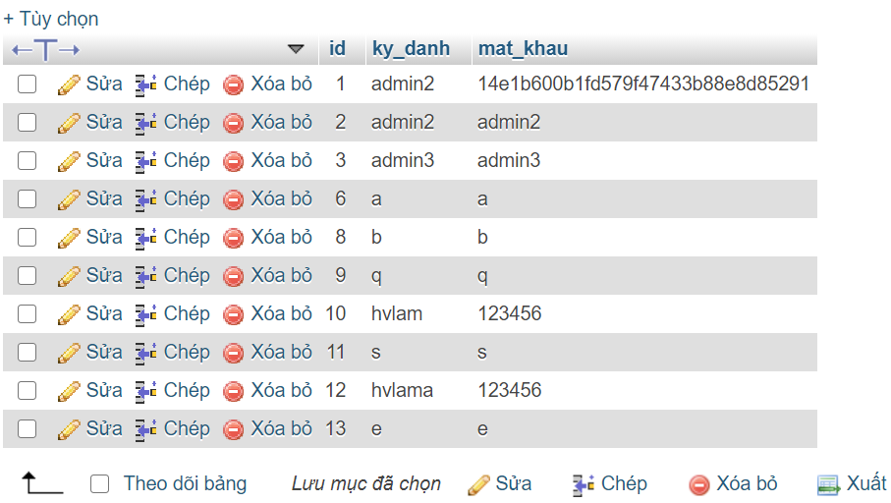

Banner: chứa ảnh của phần baner

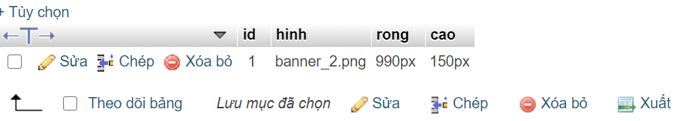

Footer: thông tin dòng footer.

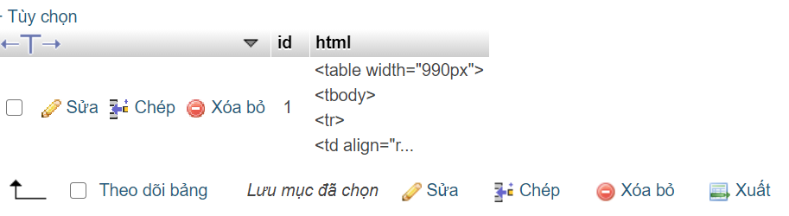

Hoa_don: thông tin hóa đơn

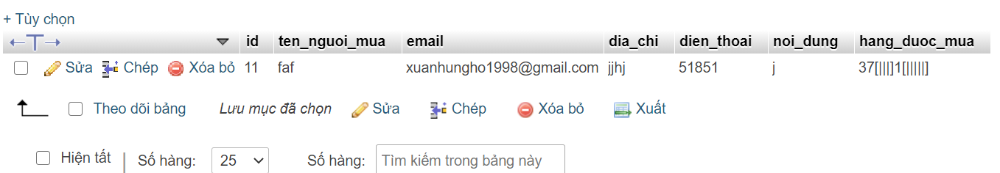

Menu_doc: thông tin thể loại.

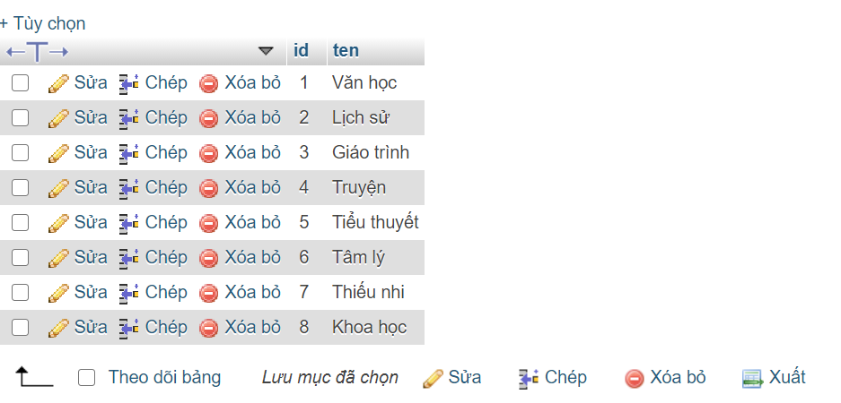

Menu_ngang: thông tin thanh ngang giới thiệu, sản phẩm.

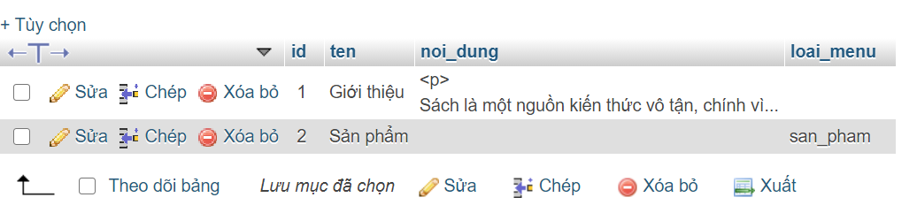

San_pham: thông tin các mục của sản phẩm.

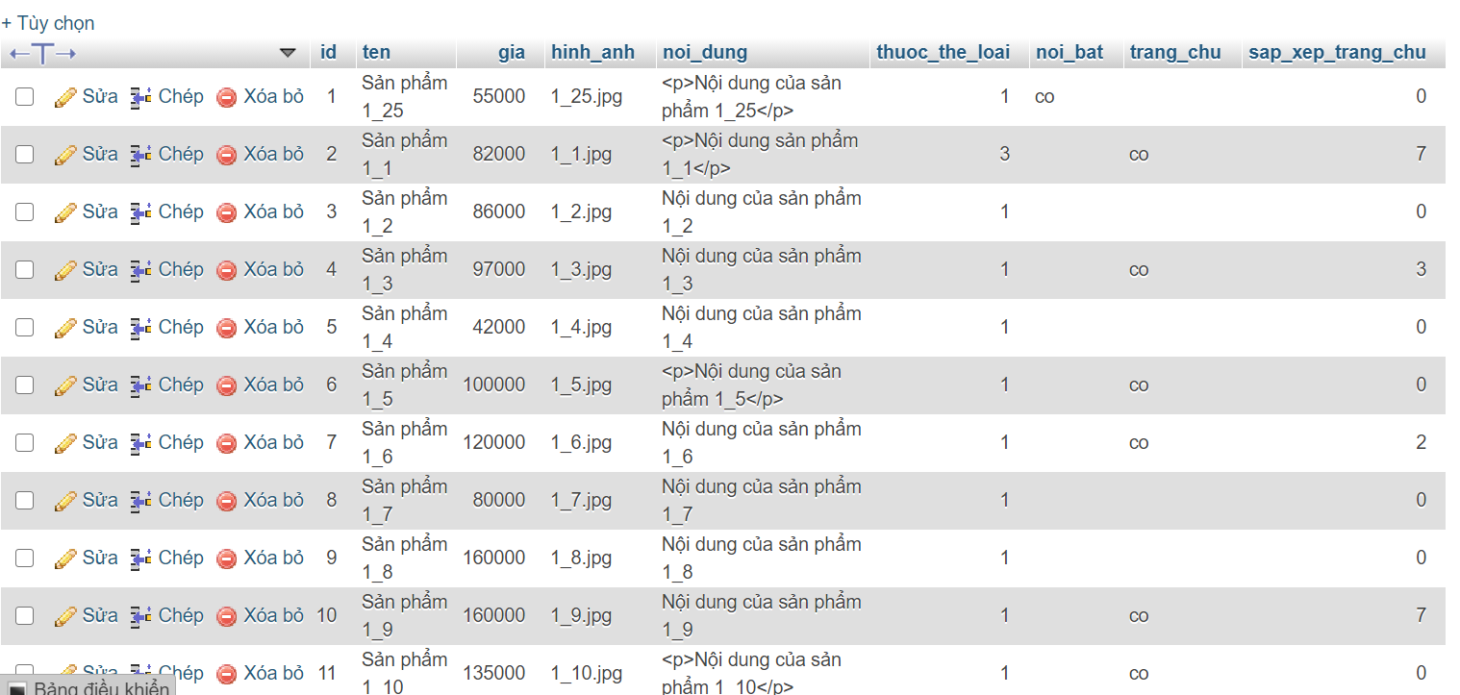

Slideshow: ảnh show chuyển động.

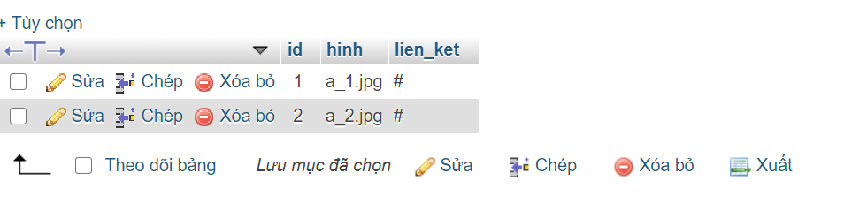

## **2. Các chức năng chính:**

### **a. Trang chủ:**

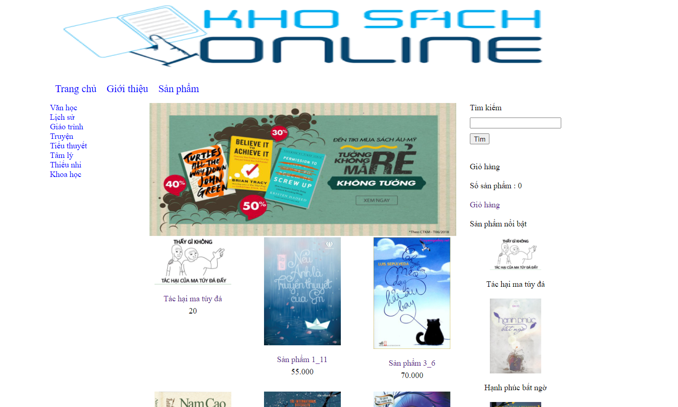

### **b. Đăng nhập tài khoản admin:**

- Chức năng này cho phép đăng nhập vào hệ thống với tư cách là người dùng hoặc admin.

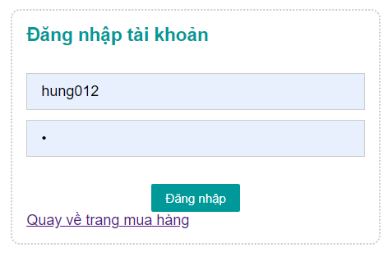

### **c. Đăng kí:**

Cho phếp đăng kí tài khoản của admin:

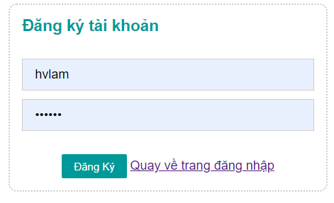

### **d. Sản phẩm:**

Cho phếp xem sản phẩm, chọn sản phẩm.

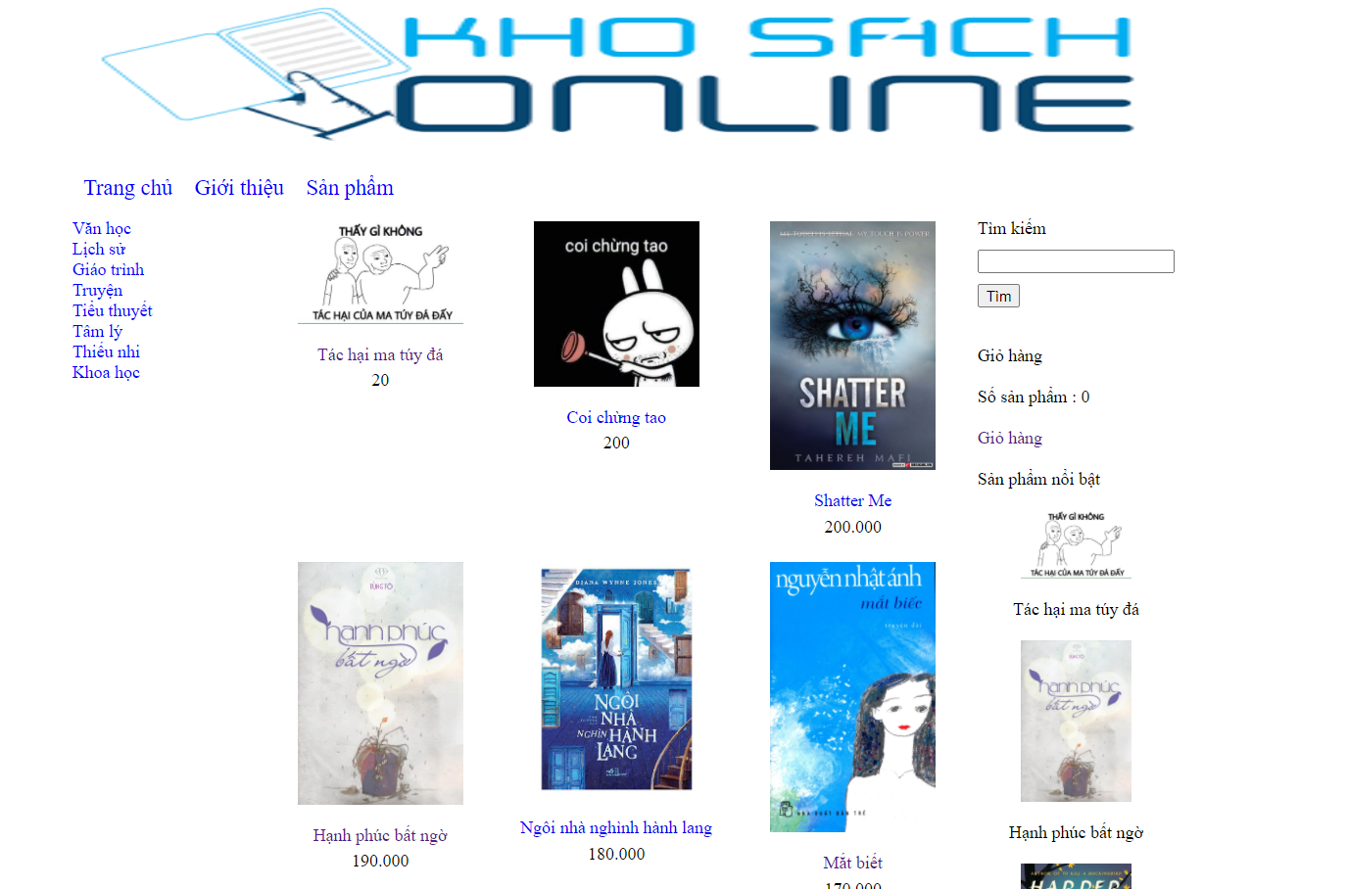

### **e. Tìm kiếm.**

Cho phép tìm tên sản phẩm.

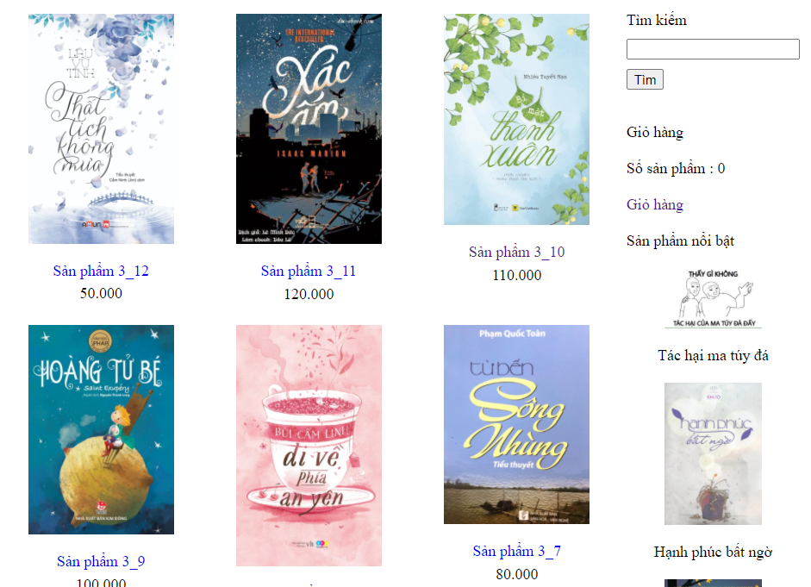

### **f. Thể loại:**

Cho phép xem sản phẩm theo thể loại.

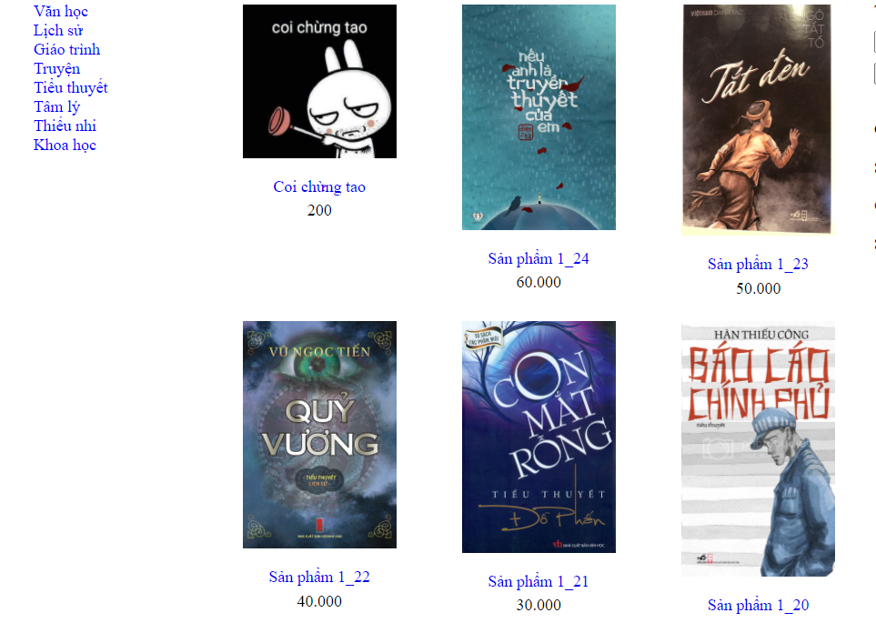

### **g. Hóa đơn.**

Cho phép xem, xóa hóa đơn.

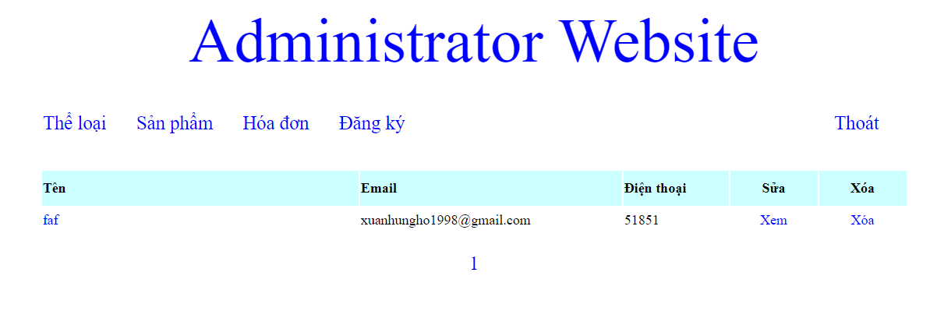

### **h. Thêm thể loại:**

Cho phép admin thêm thể loại.

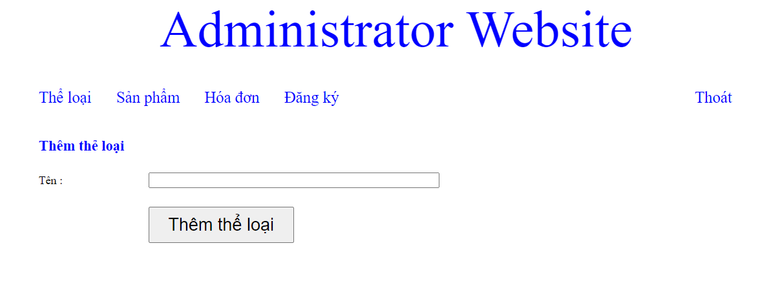

### **k. Thêm sản phẩm:**

Cho phép admin thêm sản phẩm.

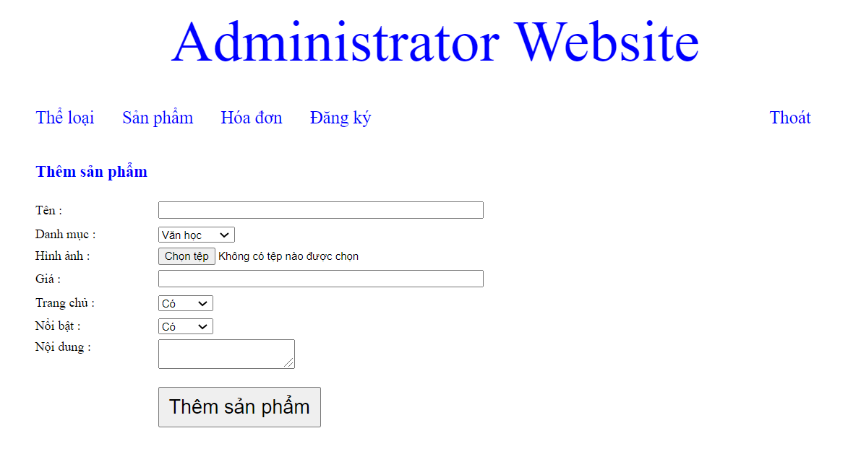

### **l. Quản lý thể loại:**

Cho phép admin xem thể loại đã có và sửa xóa.

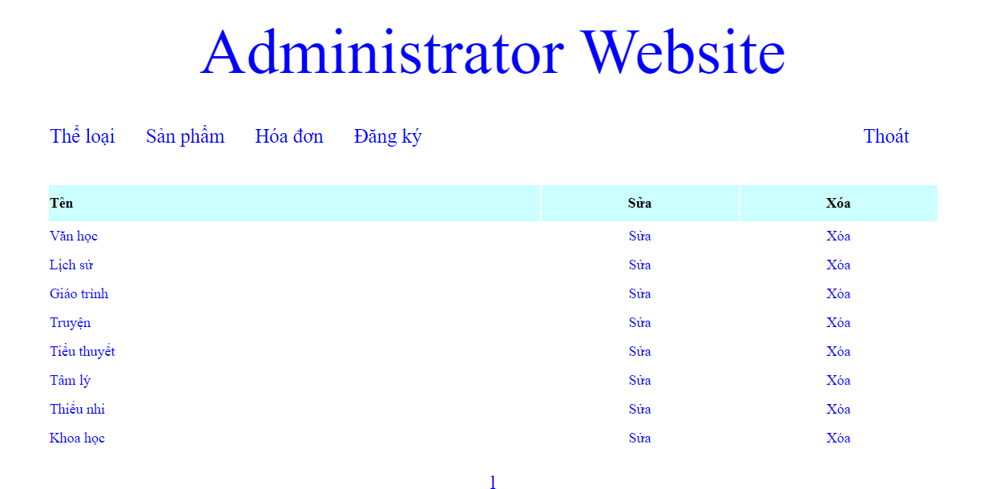

### **m. Quản lý sản phẩm:**

Cho phép admin vào để xem thêm, sửa, xóa sản phẩm.

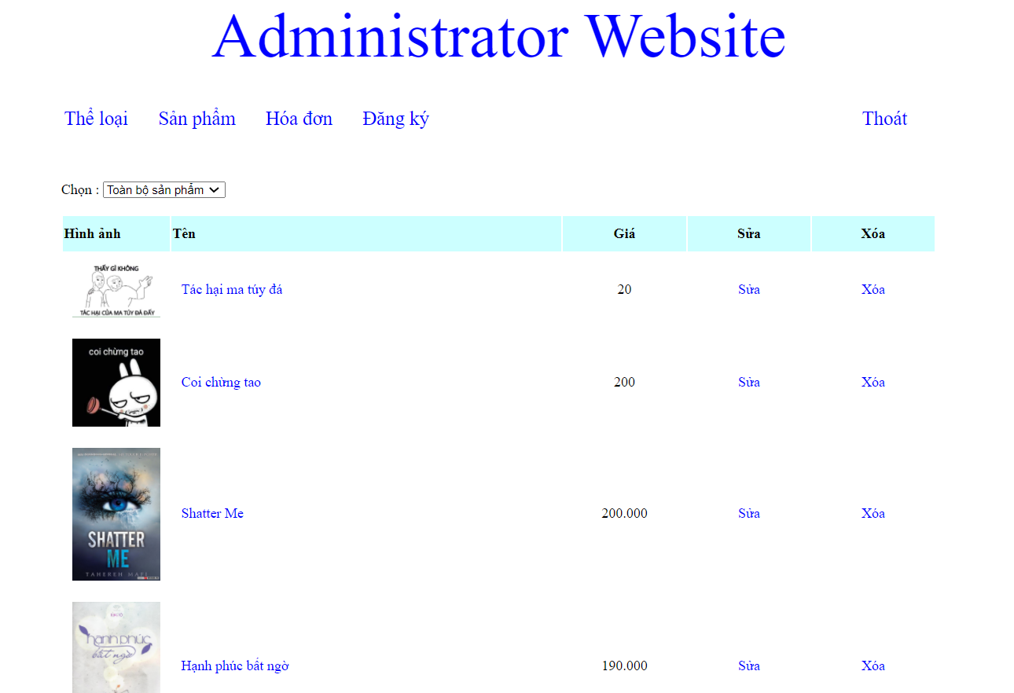

# **III. Kết quả và hạn chế:**

1. **Kết quả:**

Đã hoàn thành được bài tập nhóm đã giao phó, thực hiện được các chức năng của 1 trang web cơ bản gồm chức năng như phân trang, thêm, sửa, xóa, xem thông tin, hiểu thêm về PhpMySQL, ngôn ngữ php, html, js, css.

1. **Hạn chế:**

Chưa thể làm đầy đủ chức năng của 1 trang web hoàn chỉnh, còn nhiều thiếu sót, form chưa đẹp, thiết kế css chưa đẹp mắt, tham khảo thêm 1 số nguồn bên ngoài.